ИНТЕРАКТИВНЫЕ МЕТОДЫ ОБУЧЕНИЯ В РАБОТЕ УЧИТЕЛЯ-ДЕФЕКТОЛОГА С УЧАЩИМИСЯ МЛАДШЕГО ШКОЛЬНОГО ВОЗРАСТА С НАРУШЕНИЯМИ УСТНОЙ И ПИСЬМЕННОЙ РЕЧИ КАК СРЕДСТВА ФОРМИРОВАНИЯ МЕТАПРЕДМЕТНЫХ КОМПЕТЕНЦИЙ.
Учитель-дефектолог второй категории
ГУО «Сеницкая средняя школа имени Я. Купалы»
Анисимова Алёна Витальевна
На сегодняшний день в учреждениях образования активно используются информационно-коммуникационные технологии педагогами на учебных занятиях.
Важной проблемой в коррекционной педагогике является недостаточная разработанность эффективного и современного методического инструментария для учащихся с особенностями психофизического развития. Поэтому одной из главных задач учителя-дефектолога является формирование, а также подбор тех методических приёмов, которые в наибольшей степени будут способствовать коррекционному процессу, учитывая особенности каждого ребенка.
Именно это подтолкнуло меня в создании интерактивной тетради и авторских интерактивных игр для учащихся с нарушениями устной и письменной речи, а также размещение материалов в сети интернет на платформе Google с использованием сервиса «Google Класс» (рис.1) и на сайте «Кабинет учителя-дефектолога» на платформе «wix.com» (рис.2).
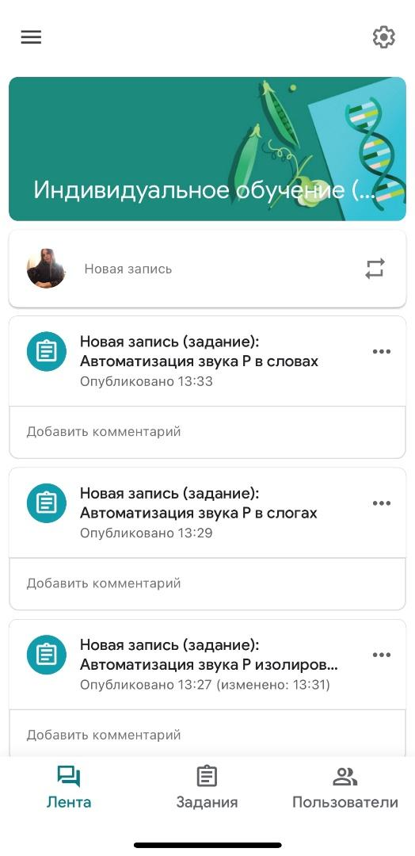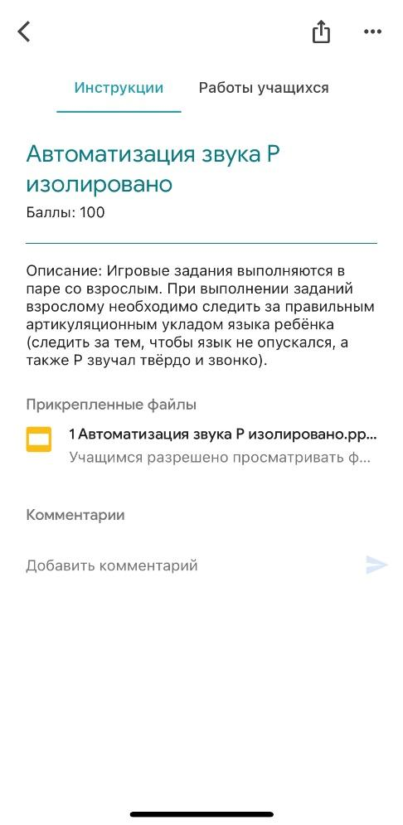
Рис.1. Размещение интерактивных игр на платформе Google с использованием сервиса «Google Класс».
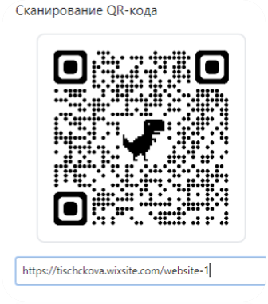
Рис.2. Кабинет учителя-дефектолога на платформе «wix.com».
Размещение материалов на сайте позволяет использовать их на занятиях учителем-дефектологом, а также для домашнего использования родителями и детьми самостоятельно. Публикуемые материалы рассчитаны для детей с нарушениями устной и письменной речи.
Оказание дистанционной педагогической помощи родителям учащихся на основе информационных технологий имеет следующие преимущества:
- Стирает границы пространства: можно заниматься в любом адаптированном помещении;
- Стирает границы времени: коррекционные занятия проводятся по гибкому графику, в удобное время для родителя;
- Повышает уровень образованности родителей в области коррекционной педагогики.
Игра является наиболее эффективным методом обучения, способствующим формированию и повышению уровня познавательной активности. Использование наглядности помогает вести изучение материала на уровне эмоционального осознания, что в дальнейшем способствует появлению элементарного познавательного интереса. Игра вызывает у детей положительное отношение к работе, даёт возможность повторить один и тот же материал различными способами.
Интерактивная игра – один из современных методов обучения, повышающий качество и эффективность коррекционной работы. Сущность интерактивной игры заключается в том, что дети решают речевые задачи, предложенные им в игровой форме, сами находят решения, преодолевая при этом определенные трудности.
Формирование произносительной стороны речи посредством интерактивных игр включает следующие направления работы:
- Развитие моторной сферы – развитие артикуляционной мускулатуры, развитие общей и мелкой моторики, функций мимической мускулатуры;
- Формирование правильного звукопроизношения – автоматизация и дифференциация звуков;
- Развитие просодической стороны речи – развитие речевого дыхания, темпо-ритмической стороны речи и интонационной выразительности речи;
- Формирование фонематических функций – формирование фонематического восприятия и представлений, развитие умений анализа и синтеза.
Огромным плюсом интерактивных игр является то, что эти игры могут использоваться на этапе закрепления материала в домашних условиях в удобное для ребенка и родителей время. Свои интерактивные игры я создаю в программах Smart Notebook и Microsoft PowerPoint. К каждой игре прилагается подробная инструкция, цель и задачи, а также описание игры. Данные игры предназначены для формирования произносительной стороны речи учащихся младшего школьного возраста (рис.3).
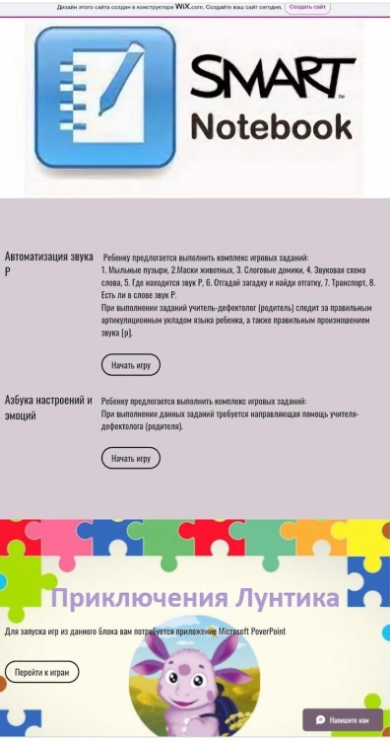
Рис.3. Интерактивные игры.
Таким образом, в процессе специально организованных коррекционных занятий с использованием интерактивных игр с детьми удаётся не только сформировать произносительную сторону речи и преодолеть имеющиеся нарушения, но и способствовать развитию всей познавательной деятельности. Благодаря интерактивным играм у детей формируются необходимые речевые навыки, а в дальнейшем и самоконтроль за своей речью.
По многочисленным наблюдениям у учащихся младшего школьного возраста с дисграфией отмечается нарушение различных форм языкового анализа и синтеза. Зачастую наблюдается искаженная звукобуквенная структура слова, а также нарушение деления предложений на слова. Существует множество различных дидактических пособий по коррекции дисграфии, однако современный урок требует иных решений (рис.4).
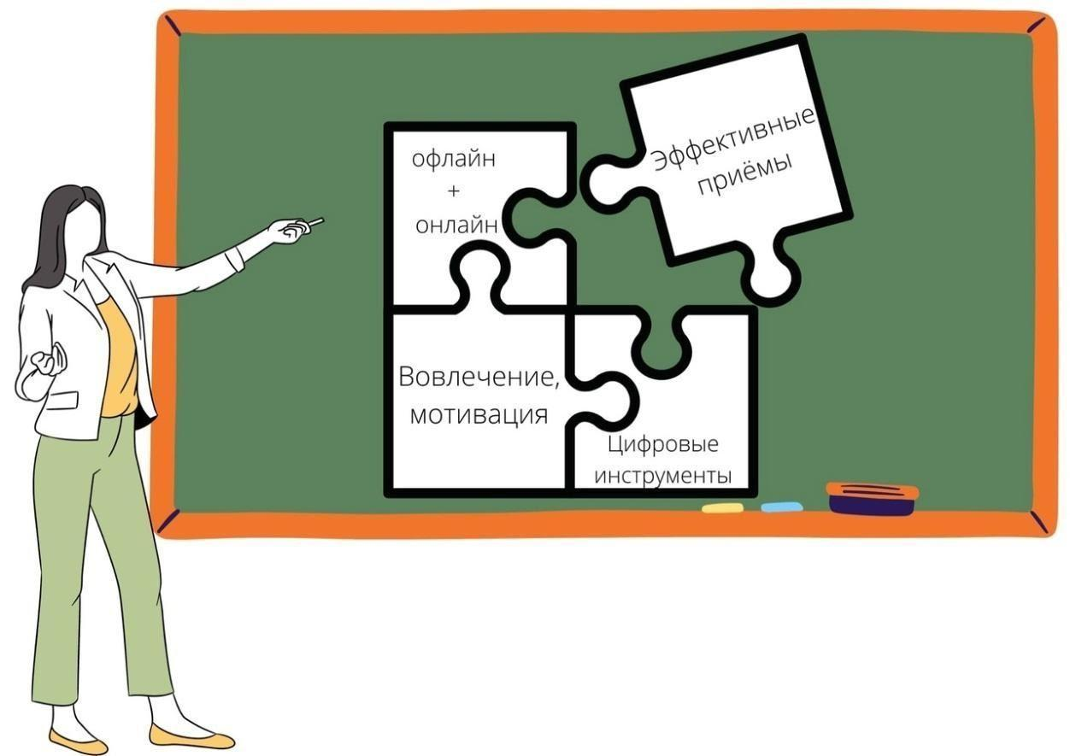
Рис.4. Формула современного урока.
Свою интерактивную тетрадь для учащихся с дисграфией я создала при помощи сервисов Google в программе Google Slides (рис.5). Интерактивная тетрадь рассчитана для использования в режиме редактирования. Учащиеся могут одновременно работать в одной презентации, могут самостоятельно вставить пропущенную букву в слове, соединить стрелками слова, перетащить нужную картинку, записать предложение и т.д. Все правки отображаются в режиме реального времени, любые изменения в презентации сохраняются автоматически. Учитель-дефектолог может отслеживать выполнение заданий учащимися онлайн. После выполнения задания учащимися, педагог проверяет правильность его выполнения, при необходимости исправляя допущенные ошибки.
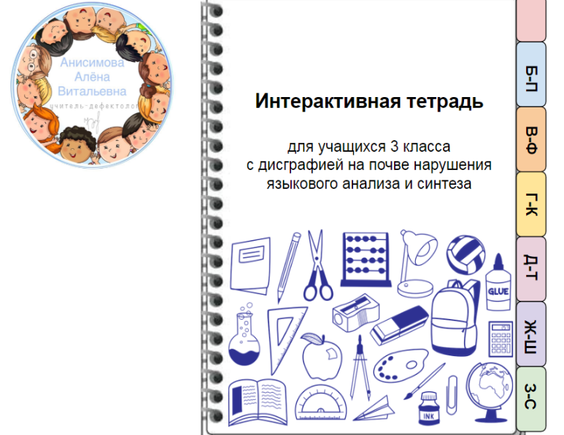
Рис.4. Интерактивная тетрадь.
Интерактивная тетрадь – это достаточно удобный образовательный инструмент, который позволяет учителю размещать весь необходимый учебный материал в одном месте, организовать обратную связь, исправлять и комментировать ошибки учащихся.
Интерактивная тетрадь включает в себя задания на развитие языкового, слогового и фонематического анализа и синтеза:
- Формирование умения составлять предложение по сюжетной картинке и определение количества слов в нём;
- Формирование умения составлять предложение с определённым количеством слов;
- Формирование умения распространять предложение, увеличив количество слов;
- Формирование умения определять место слов в предложении;
- Формирование умения соотносить количество слов в предложении с цифрой;
- Формирование умения составлять деформированные предложения;
- Формирование умения определять количество слогов в словах;
- Формирование умения определять наличие и место звука в слове, с использованием графической схемы;
- Формирование умения выделять первый слог в словах различной слоговой структуры;
- Формирование умения определять пропущенный слог в слове с помощью предметной картинки;
- Формирование умения определять последовательность звуков в словах различной слоговой структуры;
- Формирование умения определять количество звуков в словах различной слоговой структуры;
- Формирование умения преобразовывать слова, добавляя звук, изменяя один звук в слове, переставляя звуки;
- Формирование умения называть слова, в котором звуки расположены в обратном порядке.
Разработанная интерактивная тетрадь способствует развитию различных форм языкового анализа и синтеза, формированию языковых обобщений, речевому развитию в целом и позволяет более успешно подготовить учащихся к усвоению школьной программы. При условии успешной реализации поставленных задач учителем-дефектологом у учащихся отмечается положительная динамика. В процессе коррекционной работы у учащихся повышается познавательный интерес и готовность к взаимодействию со взрослыми, что создает основу для успешного обучения в школе.
Использование нового методического инструментария необходимо признать эффективным для работы с детьми с особенностями в развитии. Это прекрасная возможность для учителя-дефектолога превратить обычное коррекционное занятие в увлекательную игру.

Ссылки на «медиапродукт»
Интерактивная тетрадь для учащихся с дисграфией (предназначена для использования в режиме редактирования):
- https://docs.google.com/presentation/d/1rbdioIb3oKFq41ZWQ2OnJLv_PrmtlMTItW6PZF5NPdE/edit?usp=sharing
Интерактивные игры для формирования правильного звукопроизношения (необходимо скачать игры на рабочий компьютер для дальнейшего использования):
- https://docs.google.com/presentation/d/1RPUEKM1l3jWW7IuS23gxZDN6UjM5b0_h/edit?usp=sharing&ouid=104400196875600787120&rtpof=true&sd=true
- https://docs.google.com/presentation/d/1SMM1wh2VRoHE-rZkqxaRuJGnXeWlQp3P/edit?usp=sharing&ouid=104400196875600787120&rtpof=true&sd=true
- https://docs.google.com/presentation/d/1S_4GMhlpVJW67NX_QPBQe0s3ceK4PxCy/edit?usp=sharing&ouid=104400196875600787120&rtpof=true&sd=true
- https://docs.google.com/presentation/d/1ygssQiR3XuLV-_dS20f-MImViVn7_QMw/edit?usp=sharing&ouid=104400196875600787120&rtpof=true&sd=true
- https://docs.google.com/presentation/d/1bIGL92U8O7x51F6boVonNQ6uu5jmWESY/edit?usp=sharing&ouid=104400196875600787120&rtpof=true&sd=true

